东莞市佑伦精密五金制品有限公司建设项目

竣工环境保护自主验收监测报告

建设单位：东莞市佑伦精密五金制品有限公司

编制单位：东莞市佑伦精密五金制品有限公司

2019年07月03日
建设单位：东莞市佑伦精密五金制品有限公司
法人代表：柳勇
电 话：13608252768
地 址：广东省东莞市黄江镇大冚路56号3栋201室

目录
1、前言 5
2、验收监测依据 5
3、建设项目概况 6
3.1 项目基本情况 6
项目总投资100万元，其中环保投资4万元，占地面积800m²，建筑面积800m²，建成后年产车刀10万件、夹具5万件、模具100件。 6
表3-1 项目基本情况 6
3.2 地理位置及周边情况 6
项目位于广东省东莞市黄江镇大冚路56号3栋201室。 6
项目租用厂区内1栋3层建筑2楼的部分区域，厂区内其他区域为其他企业租用。 6
项目北面为厂区宿舍、隔大冚路为永固厂，东北面隔大冚路为鸿欣昇厂，东面为厂区厂房、森磊简尚厂和田木纸业有限公司，西南面为厂区厂房，西面为厂区厂房、隔河涌为高美金属电镀制品厂。 6
项目地理位置见图3-1、平面布置和四置情况见图3-2。 6
3.3 主要原辅材料及消耗量 9
3.4 主要设备情况 9
3.5 主要能源消耗 9
3.6 工艺流程简述 10
4、环境保护设施 11
4.1主要污染物及其排放情况 11
4.1.1废气 11
4.1.2废水 11
4.1.3噪声 11
4.2环境保护“三同时”落实情况 12
4.3环保设施试运行情况 12
5、建设项目环评报告表的主要结论与建议及审批部门审批决定 12
5.1环境影响评价主要结论 12
5.1.1环境空气影响评价结论 12
5.1.2水环境影响评价结论 13
5.1.3声环境影响评价结论 13
5.2环境影响评价建议 13
5.3审批部门审批意见 13
6、验收执行标准 14
6.1废气 14
6.2噪声 14
7、验收监测内容 14
7.1 验收项目、监测点位、因子及频次 14
7.2 监测分析方法 15
8、验收监测的质量控制措施及监测工况 15
8.1 质量控制措施 15
8.2 质控数据 16
9.1生产负荷及验收监测工况 16
9.2废气监测结果 17
9.3噪声监测结果 19
10、排污口规范化检查 19
11、验收监测结论及建议 20
11.1污染物排放情况 20
11.2验收监测结论 21
11.3建议 21
建设项目工程竣工环境保护“三同时”验收登记表 22
环境影响报告表的批复意见 23
营业执照 26
夜间不生产证明 27

1、前言
东莞市佑伦精密五金制品有限公司建设项目位于广东省东莞市黄江镇大冚路56号3栋201室（北纬22°49'17.71"、东经113°57'39.85"），是由东莞市佑伦精密五金制品有限公司投资建设。项目于2019年04月05日委托江西鑫环科创环保科技有限公司东莞分公司编制了《东莞市佑伦精密五金制品有限公司建设项目环境影响报告表》，并于2019年6月4日通过了东莞市生态环境局审批同意建设，审批文号为东环建〔2019〕8678号。
2019年06月，东莞市佑伦精密五金制品有限公司按相关要求编制建设项目竣工环境保护自主验收监测报告。公司按照环保部《建设项目竣工环境保护验收暂行办法》、广东省环境保护厅《关于转发环境保护部<建设项目竣工环境保护验收暂行办法>的函》（粤环函[2017]1945号）、转发广东省环境保护厅《关于转发环境保护部〈建设项目竣工环境保护验收暂行办法〉的函》的通知（东环办函[2018]4号）（2018年1月8日起施行）、《建设项目竣工环境保护验收技术指南 污染影响类》文件的相关要求严格执行，并委托东莞市启丰检测技术服务有限公司于2019年6月19、20日对东莞市佑伦精密五金制品有限公司建设项目进行了建设项目竣工环境保护验收监测。本次验收只针对废气和噪声，生活污水和固废不在验收范围内。

2、验收监测依据
2.1《中华人民共和国环境保护法》，（2015年1月1日起施行）；
2.2《中华人民共和国环境影响评价法》，（2016年9月1日起施行）；
2.3《中华人民共和国大气污染防治法》，（2016年1月1日施行）；
2.4《中华人民共和国环境噪声污染防治法》，（1997年3月1日起施行，2018年12月29日修正）；
2.5《建设项目环境保护管理条例》，（2017年10月1日起施行）；
2.6《建设项目竣工环境保护验收暂行办法》，（2017年11月22日起施行）；
2.7广东省环境保护厅《关于转发环境保护部<建设项目竣工环境保护验收暂行办法>的函》（粤环函[2017]1945号）（2017年12月31日起施行）；
2.8转发广东省环境保护厅《关于转发环境保护部〈建设项目竣工环境保护验收暂行办法〉的函》的通知（东环办函[2018]4号）（2018年1月8日起施行）；
2.9《建设项目竣工环境保护验收技术指南 污染影响类》（2018年5月16日起施行）；
2.10《关于东莞市佑伦精密五金制品有限公司建设项目环境影响报告表的批复意见》（东环建〔2019〕8678号）；
2.11《固定污染源监测质量保证与质量控制技术规范（试行）》（HJ/T 373-2007）；
2.12《大气污染物排放限值》(DB 44/27-2001)；
2.13《工业企业厂界环境噪声排放标准》（GB 12348-2008）。

3、建设项目概况

3.1 项目基本情况
项目总投资100万元，其中环保投资4万元，占地面积800m²，建筑面积800m²，建成后年产车刀10万件、夹具5万件、模具100件。
表3-1 项目基本情况
项目名称 | 东莞市佑伦精密五金制品有限公司建设项目
建设单位 | 东莞市佑伦精密五金制品有限公司
法人代表 | 柳勇 |  |  | 联系人 |  | 柳勇
通讯地址 | 广东省东莞市黄江镇大冚路56号3栋201室
联系电话 | 13608252768 |  | 传真 |  | 邮政编码 |  | 523000
建设地点 | 广东省东莞市黄江镇大冚路56号3栋201室  （中心坐标：北纬22°49'17.71"、东经113°57'39.85"）
立项审批部门 | 东莞市生态环境局黄江分局 |  |  | 批准文号 |  | 东环建【2019】8678号
建设性质 | 新建 |  |  | 行业类别  及代码 |  | 67_金属制品加工制造
占地面积  （平方米） | 800 |  |  | 绿化面积  （平方米） |  | /
总投资  （万元） | 100 | 其中：环保投资（万元） |  | 4 |  | 环保投资占总投资比例 |  | 4%

3.2 地理位置及周边情况
项目位于广东省东莞市黄江镇大冚路56号3栋201室。
项目租用厂区内1栋3层建筑2楼的部分区域，厂区内其他区域为其他企业租用。
项目北面为厂区宿舍、隔大冚路为永固厂，东北面隔大冚路为鸿欣昇厂，东面为厂区厂房、森磊简尚厂和田木纸业有限公司，西南面为厂区厂房，西面为厂区厂房、隔河涌为高美金属电镀制品厂。
项目地理位置见图3-1、平面布置和四置情况见图3-2。

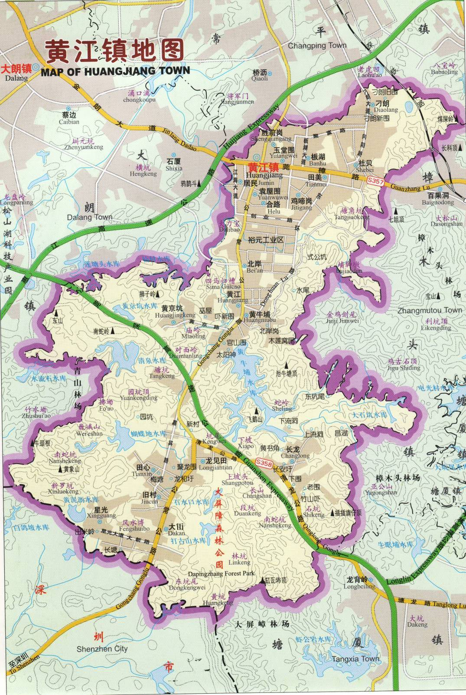
建设项目

图3-1 项目地理位置图
北
永固厂
鸿欣昇厂
森磊简尚厂
高美金属电镀制品厂
田木纸业有限公司
厂区宿舍
厂区厂房
厂区厂房
厂区厂房
厂区厂房
大冚路
大冚路
星朗路
河涌
河涌
共3层
2楼部分区域本项目租用
其他区域其他企业租用
17米
19米
56米
8米
图3-2 项目平面布置和四置图

3.3 主要原辅材料及消耗量
表3-2建设项目主要原辅材料用量
序号 | 原辅材料名称 | 单位 | 年用量 | 仓储量 | 备注
1 | 中碳钢 | 吨 | 10 | 2 | 外购
2 | 轴承钢 | 吨 | 8 | 2 | 外购
3 | 钨钢 | 吨 | 0.1 | 0.01 | 外购

3.4 主要设备情况
表3-3建设项目主要生产设备
序号 | 设备名称 | 规格型号 | 单位 | 数量 | 备注
1 | 铣床 | — | 台 | 10 | 机制加工
2 | 车床 | — | 台 | 3 | 机制加工
3 | 锯床 | — | 台 | 2 | 机制加工
4 | 钻床 | — | 台 | 2 | 机制加工
5 | 冲床 | — | 台 | 2 | 机制加工
6 | 内孔机 | — | 台 | 3 | 机制加工
7 | 平面磨床 | — | 台 | 3 | 机制加工
8 | 高频加热机 | — | 台 | 4 | 退火
9 | 喷砂机 | — | 台 | 3 | 喷砂
10 | 激光打标机 | — | 台 | 2 | 打标
11 | 空压机 | — | 台 | 3 | 通过压缩空气

3.5 主要能源消耗
表3-4建设项目公用工程使用情况
序  号 | 公用工程 |  | 使用情况 |  | 备注
序  号 |  |  | 计量单位 | 数量 | 备注
1 | 供电系统 | 生产、办公 | 万kW·h/a | 40 | 由市政电网供给，不设有备用发电机
2 | 给水系统 | 员工生活用水 | t/a | 120 | 由市政给水管网供给

3.6 工艺流程简述
项目工艺流程简述（图示）:（污染物标识：噪声: Ni，固废: Si）
喷砂
S、N
原材料
机制加工
退火（部分）
打标
成品
N
G₁、N
G₂、N
污染物标识符号：
废气：G₁粉尘；G₂烟尘；
固废：S金属碎屑及边角料；
噪声：N噪声。
工艺说明：
机制加工：项目将外购的中碳钢、轴承钢、钨钢通过铣床、车床、钻床、平面磨床等机械设备进行机制加工，该过程产生少量的金属碎屑及边角料和设备噪声。
组装：部分工件通过高频加热机进行加热处理，加热到700℃-800℃，并保温一段时间，然后以适宜的速度进行冷却，目的是降低硬度，消除残余应力，稳定尺寸，减少变形与裂纹倾向，细化晶粒，调整组织，消除组织缺陷，该过程产生设备噪声。
喷砂：项目通过喷砂机对工件进行喷砂加工，使工件表面平滑，该过程产生少量粉尘和设备噪声。
打标：项目使用激光打标机对工件进行打标加工，该过程产生少量烟尘和设备噪声。
注：
①项目在使用铣床、车床、钻床、平面磨床等设备机械设备对工件进行加工过程中会产生少量金属碎屑及边角料，金属碎屑及边角料颗粒较大，质量较重，不易飘散在空气中形成粉尘，而是会自然沉降在设备周围，定期收集后作一般工业固体废物处理。
②项目不涉及电镀、酸洗、磷化、除油、阳极氧化、钝化、喷漆、喷粉、移印、丝印等污染工序工艺。

4、环境保护设施

4.1主要污染物及其排放情况
建设项目建成后将向环境排放生活污水、喷砂工序废气、打标工序废气、噪声、一般工业固体废物及生活垃圾等污染物（因子），对这些污染物（因子），都将采取必要的污染防治措施，并确保达标排放。本次验收只针对废气和噪声，生活污水和固废不在验收范围内。

4.1.1废气
项目不设厨房，故无炊事油烟和火烟产生和排放。
喷砂工序：项目使用喷砂机对工件进行喷砂的过程中，会产生少量的粉尘。项目将喷砂工序产生的粉尘经自带除尘装置处理后在车间内无组织排放，同时加强车间机械通风，不设排放口。喷砂粉尘无组织排放可达到广东省《大气污染物排放限值》(DB 44/27-2001)第二时段无组织排放监控点浓度限值，不会对周围大气环境造成明显影响。
打标工序：项目使用激光打标机对工件进行打标加工，该过程会产生少量的烟尘，项目设置机械抽排风装置，加强车间通排风，通过加强车间的通风量进一步稀释烟尘浓度，其排放浓度可以达到广东省《大气污染物排放限值》（DB 44/27－2001）第二时段无组织排放的要求，对周围的环境不会产生明显影响。同时员工须配备防护眼罩和防护服装，配带好口罩，避免眼睛被炽伤，皮肤被灼伤，确保劳动安全卫生，加强车间通风，使生产车间符合《工业企业设计卫生标准（TJ 36-79）》要求，避免对车间内操作员工的身体健康造成危害。不会对周边环境造成明显影响。

4.1.2废水
项目无生产废水产生及排放，主要水污染源为员工生活污水。
生活污水：项目所排放的废水主要为员工生活污水，其主要水质污染因子为COD_{Cr}、BOD₅、SS、NH₃-N等。项目将生活污水经三级化粪池处理达到广东省《水污染物排放限值》（DB 44/26－2001）第二时段三级标准后，排入市政截污管网，引至东莞市黄江污水处理厂处理达标后排放，不会对周围环境造成明显影响。
本次验收生活污水不作监测。

4.1.3噪声
项目营运期车间机械设备及通风设施产生噪声，对于项目机械设备产生噪声污染必须采取适当的治理措施。项目营运期采取如下措施：
（1）对高噪声设备加强基础减振及支承结构措施，如采用橡胶隔振垫、软木、压缩型橡胶隔振器等。
（2）合理布局厂区内的设备；
（3）所有设备应布置在车间内，生产车间门窗采用隔声门、隔声窗；
（4）使用中要加强设备维修与保养，使设备处于良好的运行状态，避免因不正常运行所导致的噪声增大；
（5）对空压机安装在专用的空压机房内，采用隔声门、隔场窗、墙体隔声措施，对空压机房的进排风设置消声通道。
因此，采取上述的措施后，项目营运期噪声源对项目周围声环境质量影响较小，能够保证项目界外噪声的达到《工业企业厂界环境噪声排放标准》（GB 12348-2008）3类标准，不会对周围环境造成明显影响。

4.2环境保护“三同时”落实情况
表4-1 环境保护“三同时”落实情况
项目 | 污染源 | 污染物 | 防治措施 | 验收要求 | 落实情况
大气污染物 | 喷砂工序 | 粉尘 | 经自带除尘装置处理后在车间内无组织排放，同时加强车间机械通风，不设排放口 | 达到广东省《大气污染物排放限值》(DB 44/27-2001)第二时段无组织排放监控点浓度限值 | 已落实
大气污染物 | 打标工序 | 烟尘 | 在车间内无组织排放，同时加强车间机械通风 | 达到广东省《大气污染物排放限值》(DB 44/27-2001)第二时段无组织排放监控点浓度限值 | 已落实
声污染物 | 生产设备 | 噪声 | 采用消声、降噪、隔音措施 | 达到《工业企业厂界环境噪声排放标准》（GB 12348－2008）3类标准 | 已落实

4.3环保设施试运行情况
经现场核查环保设施运行情况正常。

5、建设项目环评报告表的主要结论与建议及审批部门审批决定

5.1环境影响评价主要结论

5.1.1环境空气影响评价结论
项目不设厨房，故无炊事油烟和火烟产生和排放。
项目将喷砂工序产生的粉尘经自带除尘装置处理后在车间内无组织排放，同时加强车间机械通风，不设排放口，排放达到广东省《大气污染物排放限值》(DB 44/27-2001)第二时段无组织排放监控点浓度限值。
项目将打标工序产生的烟尘在车间内无组织排放，同时加强车间机械通风，排放达到广东省《大气污染物排放限值》(DB 44/27-2001)第二时段无组织排放监控点浓度限值。
经上述措施后，项目不会对周围大气环境造成明显影响。

5.1.2水环境影响评价结论
项目无生产废水产生及排放，主要水污染源为员工生活污水。
项目将生活污水经三级化粪池处理达到广东省《水污染物排放限值》（DB 44/26－2001）第二时段三级标准后，排入市政截污管网，引至东莞市黄江污水处理厂处理达标后排放。
经上述措施后，预计项目产生的生活污水不会对周围水环境造成明显影响。
本次验收生活污水不作监测。

5.1.3声环境影响评价结论
对于噪声污染必须采取适当的治理措施，首先应对噪声设备进行合理布局，其次应当选用低噪声设备，最后还要采取必要的隔声、吸声、减震等措施，再经自然衰减后，可以使厂界噪声符合《工业企业厂界环境噪声排放标准》（GB 12348-2008）3类标准的要求，预计不会对周围环境造成明显影响。

5.2环境影响评价建议
1. 根据环评要求，“三废治理”费用，做到专款专用；
2. 搞好厂区的绿化、美化、净化工作；
3. 加强生产管理，提高员工生产操作的规范性；
4. 关心并积极听取可能受项目环境影响的附近居民等人员、单位的反映，定期向项目最高管理者汇报项目环境保护工作的情况，同时接受当地环境保护部门的监督和管理；
5. 今后若企业的生产工艺发生变化或生产规模扩大、生产技术更新改造，都必须重新进行环境影响评价，并征得环保部门审批同意后方可实施。

5.3审批部门审批意见
环境影响报告表的批复详见附件。

6、验收执行标准

6.1废气
喷砂工序产生的粉尘经配套治理设施收集处理，逸出无组织粉尘执行广东省《大气污染物排放限值》(DB 44/27-2001)第二时段无组织排放监控点浓度限值；打标工序产生的烟尘执行广东省《大气污染物排放限值》(DB 44/27-2001)第二时段无组织排放监控点浓度限值，见表6-1。
表6-1无组织废气排放标准限值表
污染因子 | 标准值
污染因子 | 浓度
颗粒物 | 1.0 mg/m³

6.2噪声
噪声执行《工业企业厂界环境噪声排放标准》（GB 12348—2008）3类标准；见表6-2。
表6-2 噪声执行标准限值表
污染因子 | 昼间
噪声 | 65dB(A)

7、验收监测内容
根据该项目的环评要求、东莞市生态环境局对环评的批复意见及实际建设情况制定以下监测内容：

7.1 验收项目、监测点位、因子及频次
验收项目、监测点位及监测因子、监测频次见表 7-1。
表7-1 验收项目、监测点位及监测因子、频次一览表
验收项目 | 监测因子 | 监测点位 | 监测频次
喷砂、打标工序废气 | 颗粒物 | 于监测当天在厂界上风向布设1个参照点位，厂界下风向布设3个监控点位。 | 连续监测2天，  每天监测3次
噪声 | 厂界噪声（昼间） | 项目厂界北侧 | 连续监测2天，  每天监测1次

7.2 监测分析方法
表 7-2 监测分析方法一览表
监测  要素 | 监测项目 | 监测方法 | 检测设备 | 检出限
废气 | 颗粒物 | 《环境空气 总悬浮颗粒物的测定 重量法》GB/T 15432-1995 | KB-120F智能TSP-PM₁₀  中流量采样器、AUW220D电子天平 | 0.001mg/m³
噪声 | 厂界环境噪声 | 《工业企业厂界环境噪声排放标准》GB 12348-2008 | AWA6228+多功能声级计、AWA6221A声校准器 | /

8、验收监测的质量控制措施及监测工况

8.1 质量控制措施
（1）验收监测在工况稳定、生产负荷和污染治理设施负荷达到设计能力的75%以上时进行。
（2）监测过程严格按各项污染物监测方法和其他有关技术规范进行。
（3）监测人员持证上岗，所用计量仪器均应经过计量部门检定合格并在有效期内使用。
（4）样品采集不少于10%的平行样；实验室分析过程加不少于10%的平行样；对可以得到标准样品或质量控制样品的项目，在分析的同时做10%质控样品分析；对无标准样品或质控样品的项目，且可进行加标回收测试的，在分析的同时做10%加标回收样品分析。
（5）废气采样分析系统在采样前进行气路检查、流量校准，确保整个采样过程中分析系统的气密性和计量准确性；尽量避免被测排放物中共存污染物对分析的交叉干扰；被测排放物的浓度在仪器量程的有效范围（即30%～70%之间）；烟气监测（分析）仪器在测试前按监测因子分别用标准气体和流量计对其进行标定，在测试时应保证其采样流量的准确。
（6）有机物气体的采集，每天应在采样现场至少进行一次加标回收监测。使用两套完全相同的采样装置，一套加标，另一套不加标，同时采集两份气体样品，送实验室分析结果并计算加标回收率。
（7）对吸附法采集废气样品，将两支吸附管（瓶）串联测试其吸附效率，每天至少进行一次吸附效率测定。
（8）监测数据执行三级审核制度。

8.2 质控数据
8.2.1 废气质控数据
（一）颗粒物恒重记录（滤膜）
项目名称 | 监测日期 | 单位 | 滤膜初始恒重 | 现场空白滤膜  恒重 | 滤膜增量 | 评定标准 | 结果  评价
颗粒物 | 2019.6.19 | g | 0.3711 | 0.3713 | 0.0002 | ＜0.0004 | 达标
颗粒物 | 2019.6.19 | g | 0.3882 | 0.3883 | 0.0001 | ＜0.0004 | 达标
颗粒物 | 2019.6.19 | g | 0.3912 | 0.3913 | 0.0001 | ＜0.0004 | 达标
颗粒物 | 2019.6.19 | g | 0.3814 | 0.3815 | 0.0001 | ＜0.0004 | 达标
颗粒物 | 2019.6.19 | g | 0.3908 | 0.3907 | -0.0001 | ＜0.0004 | 达标
颗粒物 | 2019.6.19 | g | 0.3882 | 0.3880 | -0.0002 | ＜0.0004 | 达标
颗粒物 | 2019.6.20 | g | 0.3847 | 0.3846 | -0.0001 | ＜0.0004 | 达标
颗粒物 | 2019.6.20 | g | 0.3442 | 0.3445 | 0.0003 | ＜0.0004 | 达标
颗粒物 | 2019.6.20 | g | 0.3551 | 0.3553 | 0.0002 | ＜0.0004 | 达标
颗粒物 | 2019.6.20 | g | 0.4113 | 0.4115 | 0.0002 | ＜0.0004 | 达标
颗粒物 | 2019.6.20 | g | 0.4078 | 0.4077 | -0.0001 | ＜0.0004 | 达标
颗粒物 | 2019.6.20 | g | 0.3558 | 0.3560 | 0.0002 | ＜0.0004 | 达标
8.2.2 噪声质控数据
（一）噪声
项目名称 | 测量时间 |  | 校准声级[dB(A)] | 标准声级[dB(A)] | 示值误差[dB(A)] | 技术要求[dB(A)] | 是否合格
等效声级 | 2019.6.19 | 测量前 | 94.0 | 94.0 | 0.0 | ≤±0.5 | 合格
等效声级 | 2019.6.19 | 测量后 | 93.9 | 94.0 | -0.1 | ≤±0.5 | 合格
等效声级 | 2019.6.20 | 测量前 | 94.0 | 94.0 | 0.0 | ≤±0.5 | 合格
等效声级 | 2019.6.20 | 测量后 | 93.7 | 94.0 | -0.3 | ≤±0.5 | 合格
9、验收监测结果

9.1生产负荷及验收监测工况
东莞市佑伦精密五金制品有限公司建设项目设施运行、生产情况基本稳定。在2019年6月19、20日这两天，喷砂、打标工序正常生产，处理设施运行正常，生产负荷和污染治理设施负荷达到设计能力的75%以上，满足该项目验收监测要求。

9.2废气监测结果
喷砂、打标工序废气监测结果见表9-1。
表9-1喷砂、打标工序无组织废气监测结果
浓度单位：mg/m³
监测点位 | 样品编号 | 监测项目及监测结果
监测点位 | 样品编号 | 颗粒物
喷砂、打标工序废气  上风向参照点1# | HJ190619901 | 0.20
喷砂、打标工序废气  上风向参照点1# | HJ190619902 | 0.22
喷砂、打标工序废气  上风向参照点1# | HJ190619903 | 0.22
喷砂、打标工序废气  上风向参照点1# | HJ190620901 | 0.20
喷砂、打标工序废气  上风向参照点1# | HJ190620902 | 0.18
喷砂、打标工序废气  上风向参照点1# | HJ190620903 | 0.22
喷砂、打标工序废气  下风向监控点2# | HJ190619904 | 0.52
喷砂、打标工序废气  下风向监控点2# | HJ190619905 | 0.53
喷砂、打标工序废气  下风向监控点2# | HJ190619906 | 0.57
喷砂、打标工序废气  下风向监控点2# | HJ190620904 | 0.57
喷砂、打标工序废气  下风向监控点2# | HJ190620905 | 0.58
喷砂、打标工序废气  下风向监控点2# | HJ190620906 | 0.60
喷砂、打标工序废气  下风向监控点3# | HJ190619907 | 0.70
喷砂、打标工序废气  下风向监控点3# | HJ190619908 | 0.68
喷砂、打标工序废气  下风向监控点3# | HJ190619909 | 0.65
喷砂、打标工序废气  下风向监控点3# | HJ190620907 | 0.73
喷砂、打标工序废气  下风向监控点3# | HJ190620908 | 0.70
喷砂、打标工序废气  下风向监控点3# | HJ190620909 | 0.68
喷砂、打标工序废气  下风向监控点4# | HJ190619910 | 0.62
喷砂、打标工序废气  下风向监控点4# | HJ190619911 | 0.60
喷砂、打标工序废气  下风向监控点4# | HJ190619912 | 0.60
喷砂、打标工序废气  下风向监控点4# | HJ190620910 | 0.65
喷砂、打标工序废气  下风向监控点4# | HJ190620911 | 0.67
喷砂、打标工序废气  下风向监控点4# | HJ190620912 | 0.65
执行标准：《大气污染物排放限值》(DB 44/27-2001)第二时段无组织排放监控浓度限值 |  | 1.0
结 果 评 价： |  | 达标
注：1、监控点2#、3#、4#监测结果是未扣除参照值的结果；
2、用最高浓度的监控点位来评价。
2019-06-19点位分布示意图：○表示监测点
N
○1#

其他楼层和2F其余部分为外厂

本栋共3F
2F部分为本项目地
打标

喷砂

工厂

工厂
园区宿舍

○4#

○3#

○2#

风向

工厂

2019-06-20点位分布示意图：○表示监测点
N
○1#

其他楼层和2F其余部分为外厂

本栋共3F
2F部分为本项目地
打标

喷砂

工厂

工厂
园区宿舍

○2#

○3#

○4#

风向

工厂

9.3噪声监测结果
（1）、监测方法
监测项目 | 方法依据 | 监测方法
厂界环境噪声 | GB 12348-2008 | 工业企业厂界环境噪声排放标准
（2）、执行标准：《工业企业厂界环境噪声排放标准》（GB 12348-2008）
3类排放限值：昼间65dB(A)
（3）、监测结果 单位：dB(A)
测点编号 | 监测点位 | 主要声源 | 监测值 |  | 评价
测点编号 | 监测点位 | 主要声源 | 2019-6-19 | 2019-6-20 | 评价
1# | 厂界北外1米处 | 生产噪声 | 63 | 64 | 达标
注：①噪声测量值低于相应噪声源排放标准限值，未进行背景噪声的测量及修正；
②厂界东、南、西面均与外厂共厂界，未设监测点；
③监测点位于1F；
④由于企业夜间不进行生产（企业已出具相关证明），故夜间噪声不作监测。
点位分布示意图：▲表示噪声监测点
N
▲1#

其他楼层和2F其余部分为外厂

本栋共3F

2F部分为本项目地
打标

喷砂

工厂

工厂
园区宿舍

工厂

10、排污口规范化检查
根据国家标准《环境保护图形标志排放口》和国家环保总局《排污口规范化整治要求（试行）》的技术要求。企业所有排放口，包括水、气、声、固体废物，必须按照“便于计量监测、便于日常现场监督检查”的原则和规范化要求，设置与之相适应的环境保护标志牌，绘制企业排污口分布图。
经现场检查，东莞市佑伦精密五金制品有限公司建设项目各排污口有明显标识，排污口的规范化基本符合有关要求。
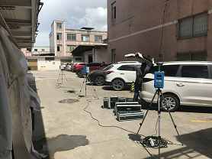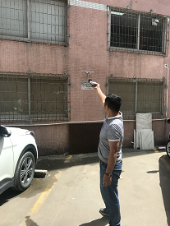
图8-1污染物现场监测照片
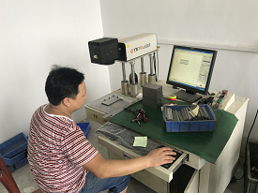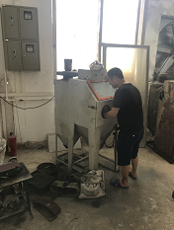
图8-2 污染物现场排放情况照片

11、验收监测结论及建议
4#

11.1污染物排放情况
1、①喷砂、打标工序废气达到《大气污染物排放限值》(DB 44/27-2001)第二时段无组织排放监控浓度限值标准。
②厂界噪声达到《工业企业厂界环境噪声排放标准》（GB 12348-2008）3类排放限值标准。

11.2验收监测结论
综上所述，东莞市佑伦精密五金制品有限公司建设项目废气、噪声验收执行了有关“三同时”环保管理制度，基本落实了环评及其批复的要求，配套的环保设施正常运行，废气、噪声监测结果符合排放标准要求。

11.3建议
- 加强环保管理制度，落实相关环保措施，减少对周围环境的影响。
- 加强污染治理设施运行管理，确保污染物长期稳定达标排放。
- 落实环境风险应急预案要求，定期组织演练。
附：1.建设项目环境保护“三同时”竣工验收登记表
2.环境影响报告表的批复意见
3.营业执照
4.夜间不生产证明

建设项目工程竣工环境保护“三同时”验收登记表
填表单位（盖章）：东莞市佑伦精密五金制品有限公司 填表人（签字）： 项目经办人（签字）：
建设项目 | 项目名称 |  |  | 东莞市佑伦精密五金制品有限公司 |  |  |  |  |  | 项目代码 |  |  | 67_ | 建设地点 | 广东省东莞市黄江镇大冚路56号3栋201室
建设项目 | 行业类别（分类管理名录） |  |  | 金属制品加工制造 |  |  |  |  |  | 建设性质 |  |  | 新建 √ 迁扩建 □ 技术改造 □
建设项目 | 设计生产能力 |  |  | 年产车刀10万件、夹具5万件、模具100件 |  |  |  |  |  | 实际生产能力 |  | 年产车刀10万件、夹具5万件、模具100件 |  | 环评单位 |  |  | 江西鑫环科创环保科技有限公司东莞分公司
建设项目 | 环评文件审批机关 |  |  | 东莞市生态环境局 |  |  |  |  |  | 审批文号 |  |  | 东环建〔2019〕8678号 | 环评文件类型 |  |  |  | 环境影响报告表
建设项目 | 开工日期 |  |  | 2019年6月 |  |  |  |  |  | 竣工日期 |  |  | - | 排污许可证申领时间 |  |  |  | -
建设项目 | 环保设施设计单位 |  |  | - |  |  |  |  |  | 环保设施施工单位 |  |  |  | 本工程排污许可证编号 |  |  |  | -
建设项目 | 验收单位 |  |  |  |  |  |  |  |  | 环保设施监测单位 |  |  | 东莞市启丰检测技术服务有限公司 | 验收监测时工况 |  |  |  | 75%~80%
建设项目 | 投资总概算（万元） |  |  | 100 |  |  |  |  |  | 环保投资总概算（万元） |  |  | 4 | 所占比例（%） |  |  |  | 4%
建设项目 | 实际总投资（万元） |  |  | 100 |  |  |  |  |  | 实际环保投资（万元） |  |  | 4 | 所占比例（%） |  |  |  | 4%
建设项目 | 废水治理（万元） |  |  | 0.5 | 废气治理（万元） | 1.5 | 噪声治理（万元） |  | 1.0 | 固体废物治理（万元） |  |  | 1.0 | 绿化及生态（万元） |  |  |  | 0 | 其他（万元） | 0
建设项目 | 新增废水处理设施能力 |  |  |  |  |  |  |  |  | 新增废气处理设施能力 |  |  | / | 年平均工作时 |  |  |  | 10小时/天，300天/年
运营单位 |  |  |  | 东莞市佑伦精密五金制品有限公司 |  |  |  | 运营单位社会统一信用代码（或组织机构代码） |  |  |  |  |  | 验收时间 |  |  |  | 2019年8月1日
污染  物排  放达  标与  总量  控制（工  业建  设项  目详填） |  | 污染物 |  | 原有排  放量(1) | 本期工程实际排放浓度(2) | 本期工程允许排放浓度(3) | 本期工程产生量(4) | 本期工程自身削减量(5) |  | 本期工程实际排放量(6) | 本期工程核定排放总量(7) |  | 本期工程“以新带老”削减量(8) | 全厂实际排放总量(9) |  | 全厂核定排放总量(10) |  |  | 区域平衡替代削减量(11) | 排放增减量(12)
 |  | 废水 |  | 0 | 0 | 0 | 0 | 0 |  | 0 | 0 |  | 0 | 0 |  | 0 |  |  | 0 | 0
 |  | 化学需氧量 |  | 0 | 0 | 0 | 0 | 0 |  | 0 | 0 |  | 0 | 0 |  | 0 |  |  | 0 | 0
 |  | 氨氮 |  | 0 | 0 | 0 | 0 | 0 |  | 0 | 0 |  | 0 | 0 |  | 0 |  |  | 0 | 0
 |  | 石油类 |  | 0 | 0 | 0 | 0 | 0 |  | 0 | 0 |  | 0 | 0 |  | 0 |  |  | 0 | 0
 |  | 废气 |  | 0 | 0 | 0 | 0 | 0 |  | 0 | 0 |  | 0 | 0 |  | 0 |  |  | 0 | 0
 |  | 二氧化硫 |  | 0 | 0 | 0 | 0 | 0 |  | 0 | 0 |  | 0 | 0 |  | 0 |  |  | 0 | 0
 |  | 烟尘 |  | 0 | 0 | 0 | 0 | 0 |  | 0 | 0 |  | 0 | 0 |  | 0 |  |  | 0 | 0
 |  | 工业粉尘 |  | 0 | 0 | 0 | 0 | 0 |  | 0 | 0 |  | 0 | 0 |  | 0 |  |  | 0 | 0
 |  | 氮氧化物 |  | 0 | 0 | 0 | 0 | 0 |  | 0 | 0 |  | 0 | 0 |  | 0 |  |  | 0 | 0
 |  | 工业固体废物 |  | 0 | 0 | 0 | 0.005 | 0.005 |  | 0 | 0 |  | 0 | 0 |  | 0 |  |  | 0 | 0
 |  | 与项目有关的其他特征污染物 | 0 | 0 | 0 | 0 | 0 | 0 |  | 0 | 0 |  | 0 | 0 |  | 0 |  |  | 0
 |  | 与项目有关的其他特征污染物 | 0 | 0 | 0 | 0 | 0 | 0 |  | 0 | 0 |  | 0 | 0 |  | 0 |  |  | 0
注：1、排放增减量：（+）表示增加，（-）表示减少。2、(12)=(6)-(8)-(11)，（9）= (4)-(5)-(8)- (11) +（1）。3、计量单位：废水排放量——万吨/年；废气排放量——万标立方米/年；工业固体废物排放量——万吨/年；水污染物排放浓度——毫克/升

环境影响报告表的批复意见

营业执照
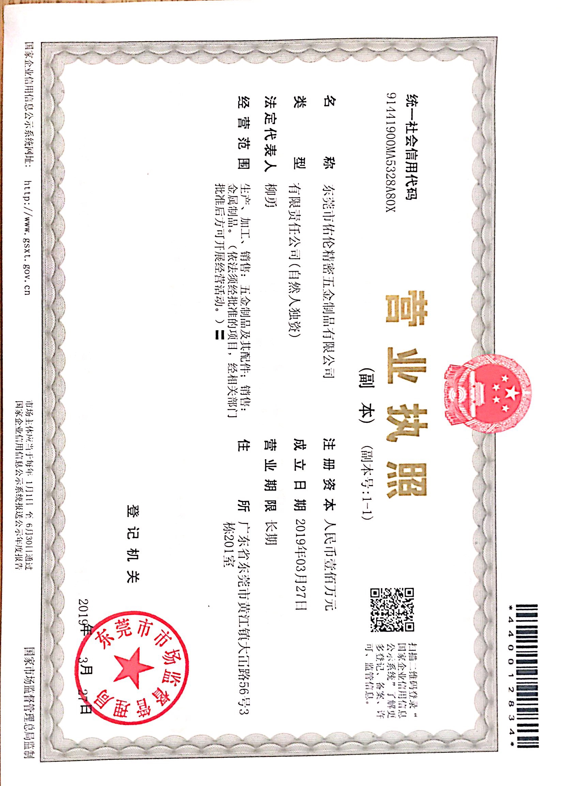

夜间不生产证明

